Verkeersbesluit instellen geslotenverklaring voor alle motorvoertuigen Schansweg te Berg en Terblijt
(Verkeersbesluit gemeente Valkenburg aan de Geul)
Burgemeester en wethouders van de gemeente Valkenburg aan de Geul

Aanleiding
De gemeente Valkenburg aan de Geul heeft meerdere meldingen ontvangen over verkeersonveilige situaties voor fietsers en voetgangers op de Schansweg in Berg en Terblijt. Hoewel deze smalle weg vooral bedoeld is voor landbouwverkeer en recreanten, wordt hij steeds vaker gebruikt door overige motorvoertuigen die met hogere snelheid passeren. Door het gebrek aan uitwijkmogelijkheden levert dit gevaar op voor alle weggebruikers.
Om de verkeersveiligheid te verbeteren stelt de gemeente voor om een geslotenverklaring in te voeren voor gemotoriseerd verkeer, met uitzondering van bestemmingsverkeer. Zo blijven de belangen van bewoners en agrariërs gewaarborgd.

Bevoegdheidsgrondslag
Op grond van artikel 18, 1e lid onder d van de Wegenverkeerswet 1994 zijn burgemeester en wethouders bevoegd tot het nemen van verkeersbesluiten in de gemeente Valkenburg aan de Geul voor wegen die niet onder het beheer van het Rijk, de provincie of het waterschap vallen.
Op grond van de Mandaat- en machtigingsregeling van de gemeente Valkenburg aan de Geul 2024 is de bevoegdheid om verkeersbesluiten te nemen gemandateerd aan het afdelingshoofd en de beleidsmedewerker van de afdeling Openbare Ruimte.

Grondslag voor het besluit
Op grond van artikel 15, eerste lid, van de WVW1994 moet een verkeersbesluit worden genomen voor de plaatsing of verwijdering van de in artikel 12 van het Besluit Administratieve Bepalingen inzake het Wegverkeer (hierna: BABW) genoemde verkeerstekens, alsmede voor onderborden voor zover daardoor een gebod of verbod ontstaat of dit wordt gewijzigd.
Dit besluit wordt genomen, mede gelet op:
de WVW1994;
het BABW
de uitvoeringsvoorschriften BABW inzake verkeerstekens;
het Reglement Verkeersregels en Verkeerstekens 1990 (hierna RVV1990);
de Algemene wet bestuursrecht (hierna Awb);

Doelstellingen van het besluit
Op grond van artikel 21 van het BABW moet een verkeersbesluit vermelden welke doelstelling of doelstellingen vermeld in artikel 2, eerste en tweede lid, van de WV1994 met het verkeersbesluit worden beoogd.
De doelstellingen van dit verkeersbesluit zijn:
het verzekeren van de veiligheid op de weg;
het beschermen van weggebruikers en passagiers;
het waarborgen van de bruikbaarheid van de weg;
het zoveel mogelijk waarborgen van de vrijheid van het verkeer;

Overwegingen
Overwegende dat:
de Schansweg onderdeel uitmaakt van het lokale wegennet van de gemeente Valkenburg aan de Geul;
het college van Burgemeester en Wethouders van Valkenburg aan de Geul bevoegd is tot het nemen van dit verkeersbesluit;
de gemeentelijke wegencategorisering is opgenomen in het Beleidsplan Verkeersveiligheid Valkenburg a/d Geul, Evaluatie en actualisatie 2012;
deze categorisering aansluit op de categorisering, zoals bedoeld in het landelijke beleid Duurzaam Veilig;
de Schansweg gecategoriseerd zijn als gebiedsontsluitingsweg (GOW) binnen de bebouwde kom en de wegen daarmee deel uitmaken van een verblijfsgebied waar nu een maximale snelheid van 50 km/u geldt;
de verkeersfunctie in een verblijfsgebied ondergeschikt is aan een verblijfsfunctie;
de Schansweg in Berg en Terblijt een smalle, landelijke weg is met een primair recreatief en agrarisch karakter;
de gemeente meerdere meldingen heeft ontvangen over verkeersonveilige situaties op deze weg, met name voor kwetsbare weggebruikers zoals fietsers en voetgangers;
het ontbreken van uitwijkmogelijkheden en keerpunten de situatie extra risicovol maakt voor alle weggebruikers;
het wenselijk is om de verkeersveiligheid te verbeteren door doorgaand gemotoriseerd verkeer te weren, terwijl bestemmingsverkeer (zoals landbouwverkeer en aanwonenden) toegang blijft behouden;
ter uitvoering van deze maatregel het verkeersbord C12 (“Gesloten voor alle motorvoertuigen”) zal worden geplaatst, voorzien van een onderbord OB108 (“Uitgezonderd bestemmingsverkeer”).

Ter bevordering van de verkeersveiligheid en het weren van doorgaand gemotoriseerd verkeer stelt de gemeente Valkenburg aan de Geul een geslotenverklaring in op de Schansweg te Berg en Terblijt. Deze maatregel beperkt het gebruik van de weg tot bestemmingsverkeer, waaronder landbouwverkeer en aanwonenden. Ter ondersteuning van deze maatregel wordt het verkeersbord C12 geplaatst, met daaronder het onderbord OB108.
Op grond van artikel 24 van het BABW is overleg gepleegd met de politie inzake de handhaafbaarheid. De politie heeft op 12 juli 2025 schriftelijk kenbaar gemaakt dat dit besluit handhaafbaar en voor de politie derhalve aanvaardbaar is.

BESLUIT
In overeenstemming met de tekening in de bijlage I, die onderdeel is van dit besluit, wordt besloten tot de volgende tijdelijke verkeersmaatregelen:
Het instellen van een geslotenverklaring voor alle motorvoertuigen op de Schansweg te Berg en Terblijt, met uitzondering van bestemmingsverkeer;
Het plaatsen van verkeersbord C12 met daaronder een onderbord OB108 ter hoogte van kruising Schansweg - Schuttershof en kruising Schansweg - Rijksweg van de betreffende weg;
Dat deze maatregel wordt genomen ter bevordering van de verkeersveiligheid van met name kwetsbare weggebruikers zoals voetgangers en fietsers, en om doorgaand gemotoriseerd verkeer te weren;
Bijlage I
Op de situatietekening is te zien dat aan beide zijden van de Schansweg verkeersbord C12 met onderbord OB108 is geplaatst om onnodig doorgaand motorverkeer te weren.
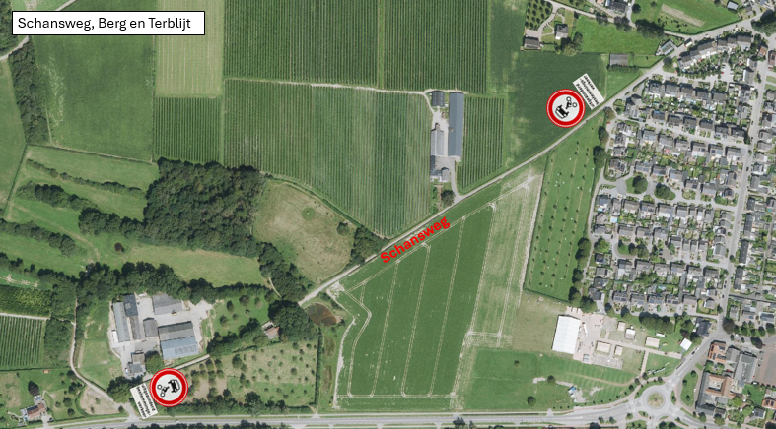

Valkenburg aan de Geul, 12 augustus 2025
Burgemeester en wethouders van de gemeente Valkenburg aan de Geul

Namens dezen,

C. Zilverberg

Beleidsmedewerker Openbare Ruimte

Bezwaar
Bent u het niet eens met dit besluit? Dan kunt u binnen zes weken na verzenddatum van dit besluit (zie datumstempel) bezwaar maken. Als verzenddatum van uw bezwaar geldt de poststempel op uw bezwaarschrift.

Stuur uw bezwaarschrift naar:
Het college van burgemeester en wethouders van de Gemeente Valkenburg aan de Geul
Postbus 998
6300 AZ Valkenburg

Vermeld in uw bezwaarschrift altijd:
- uw naam, adres en telefoonnummer;
- de datum waarop u het bezwaarschrift schrijft en uw handtekening;
- het besluit waartegen u bezwaar maakt, met datum en referentienummer van het besluit;
- waarom u bezwaar maakt.

Het is ook mogelijk het bezwaarschrift digitaal in te dienen. Meer informatie en het formulier is te vinden via www.valkenburg.nl/bezwaar. Voor het digitaal indienen van een bezwaarschrift heeft u een DigiD nodig.
Na ontvangst informeert de gemeente u over de manier waarop uw bezwaarschrift wordt behandeld.
Dient iemand anders namens u een bezwaarschrift in? Stuur dan een machtiging mee.

Schorsende werking
Het indienen van een bezwaarschrift heeft geen schorsende werking. Dat wil zeggen: het besluit waartegen u bezwaar maakt, blijft geldig totdat over uw bezwaar is beslist.

Spoed? Voorlopige voorziening
Bij grote spoed kunt u (tegen kosten) een zogeheten voorlopige voorziening aanvragen. Dat is een spoedprocedure waarmee het genomen besluit tijdelijk kan worden ingetrokken en/of andere maatregelen kunnen worden getroffen. Een voorlopige voorziening vraagt u aan bij:
De voorzieningenrechter van de rechtbank Limburg,
Sector Bestuursrecht
Postbus 950
6040 AZ Roermond
U kunt ook digitaal een voorlopige voorziening indienen bij de rechtbank via https://loket.rechtspraak.nl/bestuursrecht. Daarvoor moet u wel beschikken over een elektronische handtekening (DigiD). Kijk op de genoemde website voor de precieze voorwaarden.

Informele oplossing
Weet u niet zeker of u deze bezwaarschriftenprocedure wilt volgen of wilt u met ons overleggen over een oplossing voor uw probleem? De mogelijkheid bestaat om uw bezwaar informeel te behandelen. Dit kan bijvoorbeeld door middel van mediation.

